2017/2/4

## 社区功能使用文档

部门：班图北京部

制作人：于磊

版本号：v1.02

社区功能介绍

# 成就

概述：用来统计和记录每个用户在不同游戏中所达成的条件的记录，成就分宝物成就，关卡成就，自定义成就。宝物成就、关卡成就，不需要改剧本，当每关结束后会自动判断是否满足，如果达成了就上传。宝物获得方式有战斗结束获得成就，还有3d 和3e两种指令即达成就解锁。

## 成就类型

### 宝物成就

### 获得某种指定物品就可解锁成就，如某个付费道具，玩家购买了，他就解锁了这个成就

### 关卡成就

### 通关指定关卡就可解锁的成就

### 自定义成就

### 除上述两种情况外，还有一种在剧本中直接触发一个成就解锁的方式。 5300代表自定义成就的全局变量，只能写； 写入非0值，表示一个成就ID被满足了，写这个变量会触发向服务器提交该解锁

### 例：如剧本中定义了某个条件作为任务要求，玩家达成这个条件，即可解锁对应的自定义成就。

## 个人成就

## ../Downloads/IMG_0324.PNG

## ../Downloads/IMG_0325.PNG

### 成就达成条件，与成就的是否达成的显示方式（亮/灰）,成就达成后会优先排在最前面显示出来

### 成就个数统计展示通过进度条和数字比例展示

### 点击完成的成就可查看详情，包含成就名，达成条件，获得经验和达成时间

## 全球成就

## ../Downloads/IMG_0313.PNG

### 所展示内容为这个 游戏有哪些成就

### 显示某个成就在所有玩家中完成的比例

## 排行展示

### 按照通关达成条件得分排

## ../Downloads/IMG_0326.PNG

### 按照功勋排

### ../Downloads/IMG_0314.PNG

### 玩家排名可通过过关得分或者使用功勋系统过关获得的功勋值来排。开启功勋得分来做排名，即两种排名排名方式，选择按个人需求考虑。

### 显示玩家内容包括昵称，等级，位次，达成最后一次成就时间，自己所处排行位子为蓝框区分，若自己在设定名次内则按次序排，未入榜则是排最后显示如下。

### 

### 查看此玩家信息（跳转用户详情页），可以查看此玩家注册了哪些其他游戏方便推广。如下

### ../Downloads/IMG_0327.PNG

# 活动

概述：合并以前版本不好的交互方式，将签到，礼品码兑换，微信分享，公告集成到活动模块，功能不变，增加物品或活动点击可查看详情功能，新增公告展示。

## 签到

### 签到得礼品，24小时后签到可点击领取另一个物品，点击物品可以查看物品详情。点击物品即可查看物品详情

## ../Downloads/IMG_0338.PNG

## 礼品码兑换

### 输入礼品码可以领取礼品

## ../Downloads/IMG_0322.PNG

## 微信分享

## ../Downloads/IMG_0340.PNG

## 

### 微信分享到朋友圈可积累赞，可以累积到一定赞后可以领取奖励

## 公告

## ../Downloads/IMG_0321.PNG

### 每个游戏所要公布的内容可通过公告传达给玩家，内容格式可根据自身需要用前端代码定制

# 用户详情

# ../Downloads/IMG_0339.PNG

概述：用户详情页展示，可改头像，昵称，显示升级进度条，账号ID，和一共注册了多少个同人游戏，以及每个同人游戏有多少个成就。

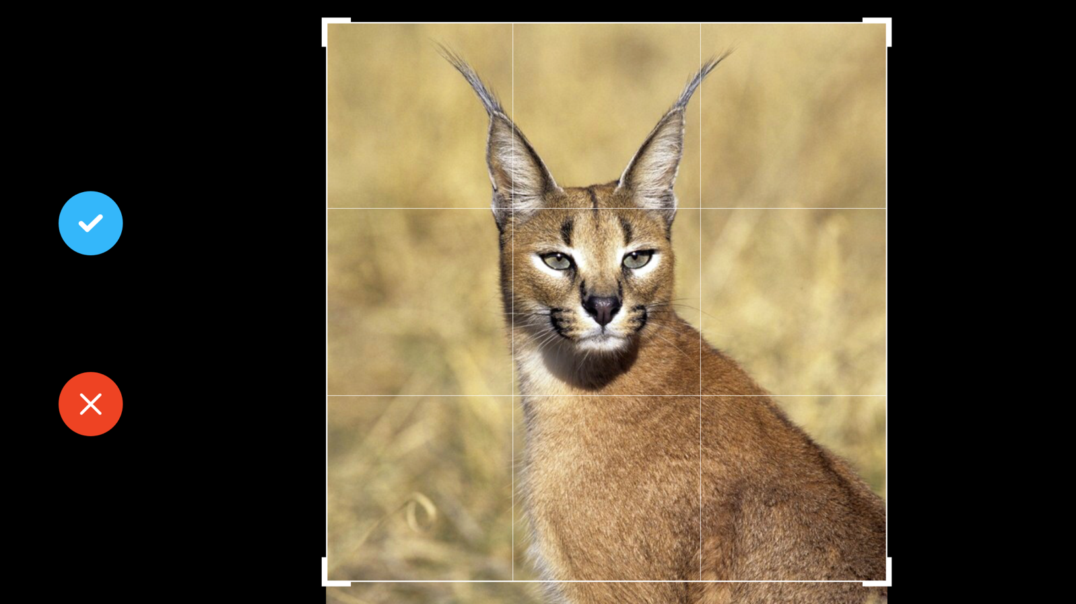

## 1. 更改头像，昵称。---点击头像可从相册中选择图片并调整为适合的正方形头像，在输入框中输入合法字符并点击确认就可保存。

## 3. 链接跳转 --- 点击同人游戏，即可跳转到下载页面对应游戏的位置，主要用于查看他人所玩游戏时，可方便自己找到这款游戏。

## ../Downloads/IMG_0337.PNG

# 录像

# 

概述：游戏录像功能，关卡结束后可以由用户选择存档或者上传本关卡自己的游戏过程录像，录像类型按照剧情模式和无尽模式分为两种类型，在对应的模式中看对应模式的录像。当玩家想知道本关的游戏攻略和人物装备选择等东西的时候可以通过查看他人录像来学习仿照他人的玩法或购买的装备来玩游戏，有利于土豪人士带动平民玩家跟风。带来的效益也是个人玩家一个人的世界游戏不可比拟的。

使用两个按钮控制所有玩家上传录像的筛选，按热度排，新旧排，本关和所有关卡选择。观看录像过程中还可以点击角色查看他人角色的装备等资料。观看者可以根据每个录像所记录的那一关所获得的得分高低来区分录像质量高低和观看的价值，屏蔽一部分无价值没意义的录像

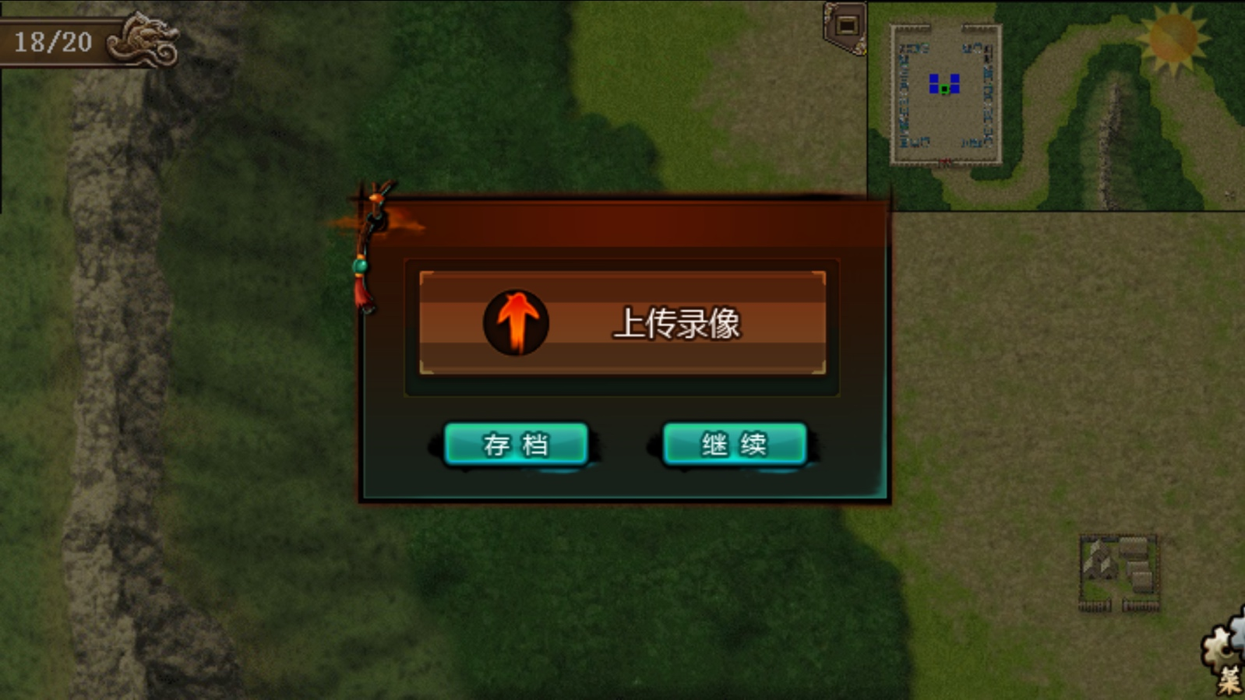

## 按钮点击功能

### 本关/所有关

### 点击本关，在s场景中则显示这一关所有的录像。

### 最新/最热

### 点击最新排列则按时间来排，最热则按点击次数来排。点击次数相同，则按分数高低排序。

## 第三人称观看者模式

## ../Downloads/IMG_0320.PNG

### 暂停/续播。点击角色可显示信息:角色详情，录像者昵称，装备，等级等。

### 终止，返回到起始地

# 全新的读/存档界面

# IMG_0361.PNG

# IMG_0360.PNG

# 首界面游戏公告

# Screenshot_2017-02-27-11-47-45-143_com.bantu.fsyj.png

社区功能客户端配置

### 概述：成就所需要的各类字段需要在游戏客户端json文件中配置，遵循各个字段的规则，才能正常的读取。另外需要成就点亮状态图标，能提供灰色图标则提供不能提供客户端能生成。

# 配置所需资源文件

## achievements.json json字段配置

### id: Int（从0开始）

### 成就编号；整数类型； 代表这个成就的唯一标识

### type: Int

### 成就类型；整数类型；代表成就类型

### 0：宝物成就

### 1：关卡成就

### 2：自定义成就

### 宝物成就、关卡成就，不需要改剧本，当每关结束后会自动判断是否满足，如果达成了就上传。

### value: Int

### 辅助变量；整数类型

### 如果是宝物成就，该域就是good\_id

### 如果是关卡成就，该域就是game\_scene+1 （比如第一关，对应文件为S00剧本，那么这里填写1）

### experience: Int

### 社区成就经验点；整数类型；达成某个成就所取得的经验值

### 此人的社区账号在社区系统中，达成某个成就所取得的经验值，作用即是提升社区账户等级，与游戏中角色等级无关。必须跟服务器上配置的这个成就的经验值相匹配。

### image\_enable: Int

### 成就达成时的展示图标编号；整数类型，图标位于img/archivments目录下，文件名以该数字开头，如0\_enable.png；

### image\_disable: Int

### 成就未达成时的展示图标编号；整数类型，图标位于img/archivments目录下，文件名以该数字开头，如 0\_disable.png，此类图片可有可无。

### 此外，该值如果是-1, 表示是一个隐藏成就，即未达成成就，图标为问号

### name: string

### 成就的名字；字符串类型，字数不要超过6个字

### detail: string

### 成就的详细说明；字符串类型，字数不要超过30个字

### 例如：配置好的json样式

### 

### 比如：第一个成就，成就id 为1；type为1属于关卡成就；value为2关卡成就game\_scene+1为2；成就经验experience设置为40；解锁和未解锁图片，值为此成就图片名开头，图片名以“值” +“\_disable.png“表示未解锁的成就，”值”+”\_enable.png”表示解锁成就。例如：0\_disable.png（未解锁）0\_enable.png（解锁）。name为成就显示的内容，detail为显示的详细描述，30字以内。

## 目录json/目录下const..json json字段配置

### items/资源目录下的图片必须是png格式,在const.json中添加“"ITEMS\_SUPPORT\_PNG": 1,“这个字段，值为1。

### 

### 很多游戏Face/资源目录下为bmp格式，所以在const.json中，此字段 “"BACKGROUND\_INTRODUCTION\_IS\_BIG\_HEAD\_IMAGE": 0,”有则值设置为0，没有则不操作。

### 

### 使用功勋系统排名，排名可通过计算全局变量5303得分或者使用功勋系统得分来排。 每次成功通关会将本关得分累加到5303中，每次成功通关会上传5303。因为新增5307全局变量统计本关得分，如果嫌剧本改动过多。可以把在const.json中添加字段 ““ENNABLE\_GONGXUN\_AS\_SCORE”:1,”值设置为1（1为开0为关），开启功勋得分来做排名，即两种排名排名方式，选择按个人需求考虑。

### 

# 图片资源

### 图片保存在：如封神，游戏资源目录是fsb，则放到 img/Achievements/ 这个目录下。图片名以“值” +“\_disable.png“表示未解锁的成就，”值”+”\_enable.png”表示解锁成就。例如：0\_disable.png（未解锁）0\_enable.png（解锁）。

### 

### img/items/下的资源图片要为png格式。

### 

# 剧本需要配置的全局变量

### 概述：全局变量控制成就是否达成，难易等级，周目数，得分，游戏模式等

### var2[5300]

### 只能写； 写入非0值，表示一个成就ID被满足了，写这个变量会触发向服务器提交该解锁

### var2[5301]

### 可写可读；记录当前难度等级

### var2[5302]

### 可写可读；记录当前的周目数

### var2[5303]

### 可写可读；记录当前得分

### var2[5304]

### 可写可读；记录当前的游戏模式

### 0:默认值，剧情模式

### 1:无尽模式，具体无尽关卡数记录在var2[4052]

### var2[5305]

### 可写可读；控制是否允许引擎进行"宝物成就",这种自动成就的上传。

### 0为允许，1为不允许。该变量不会影响“自定义成就”(写5300)的达成

### var2[5306]

### 可写可读；控制是否允许引擎进行"关卡成就",这种自动成就的上传。

### 0为允许，1为不允许。该变量不会影响“自定义成就”(写5300)的达成

### var2[5307]

### 可读可写；固定全局变量代表本关得分

### 0为允许，1为不允许。该变量不会影响“自定义成就”(写5300)的达成

# 关于分数统计

# 1.成就系统

# ../Downloads/Screenshot_2017-02-07-11-10-51-774_com.bantu.fsyj.png

# 对应剧本中指令

# ../Downloads/547FAA5662C741CB279CC77C17E13AA8.png

# 2.功勋系统

# 

### 5307固定全局变量代表本关得分，5303是固定的全局变量代表累计得分（功勋系统除外）。功勋系统上传是功勋分值，排序也是按照累计总功勋值排序。扩充了16指令555代表本关得分，888代表本周得分，666代表累计得分，命名方式看个人而定

社区功能服务器端配置

# 添加成就功能游戏

登录网站<https://admin.trgame.cn/game/> 输入用户名： 和密码：



然后输入相应的游戏名和包名，包名一定要输入正确，注意“bantus”,”s”的有无

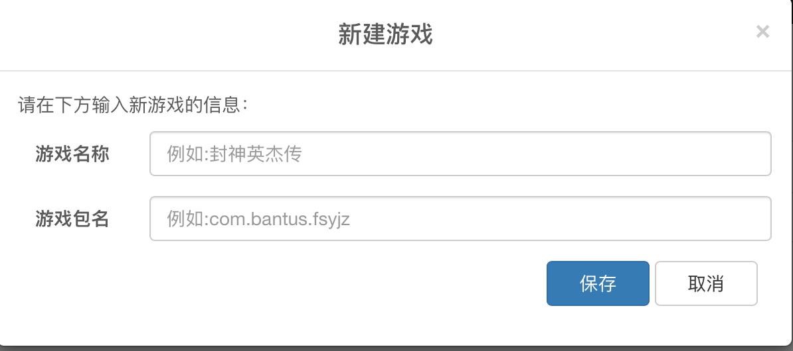

## 添加游戏成功后

## 

### 红色框中是重要内容其中Android包为相正式上线对应版本的游戏包，一般从乐变TRGame渠道下载的包上传

## 微信分享

## 

## iOS

## 

## \*切记：按照微信分享官方文档，Android端分享的图标大小切勿超过32kb。

### 点击清除该模板的activity，删除所有操作过该模板的玩家的数据；点击编辑可以编辑内容，需要懂前台的配置需要的格式，点击箭头所指图标可以更改分享到微信所显示的图片,gif图片是分享内容中类似展示游戏的宣传视频；点击删除，删除该模板和其所有操作过该模板玩家的数据。

### 提示：活动都分Android和iOS平台，配置时候别少配置了

### 

## 签到

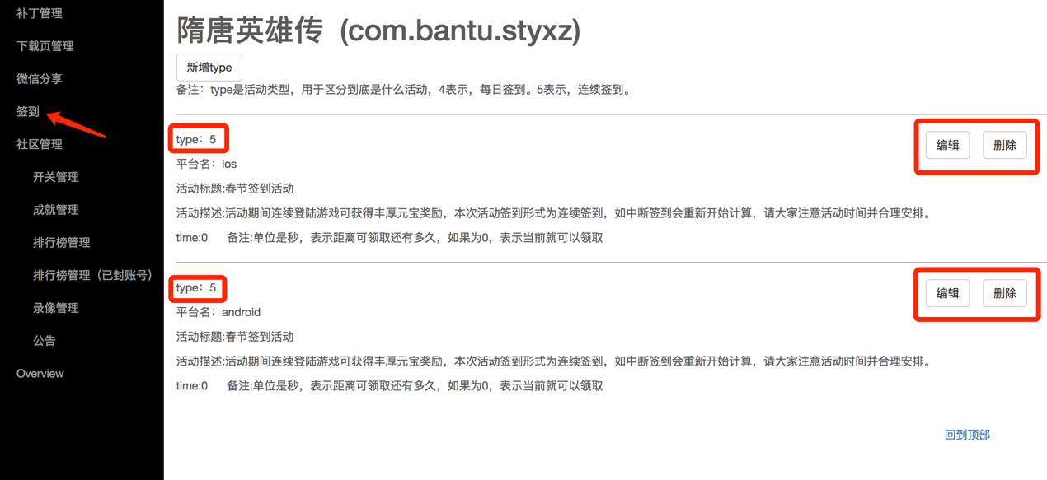

## 注意：type所对应的活动类型

### 编辑（配置返回数据）

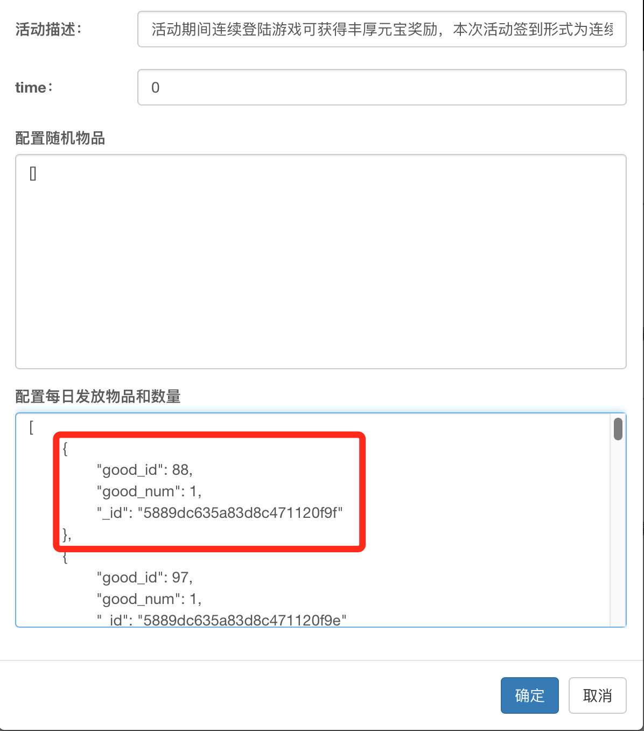

### 提示：其中“\_id”不用理会，不用手工添加，写前两个字段就可以了，它会自动生成显示在里面

## 开关管理（控制社区功能和录像功能的开关）

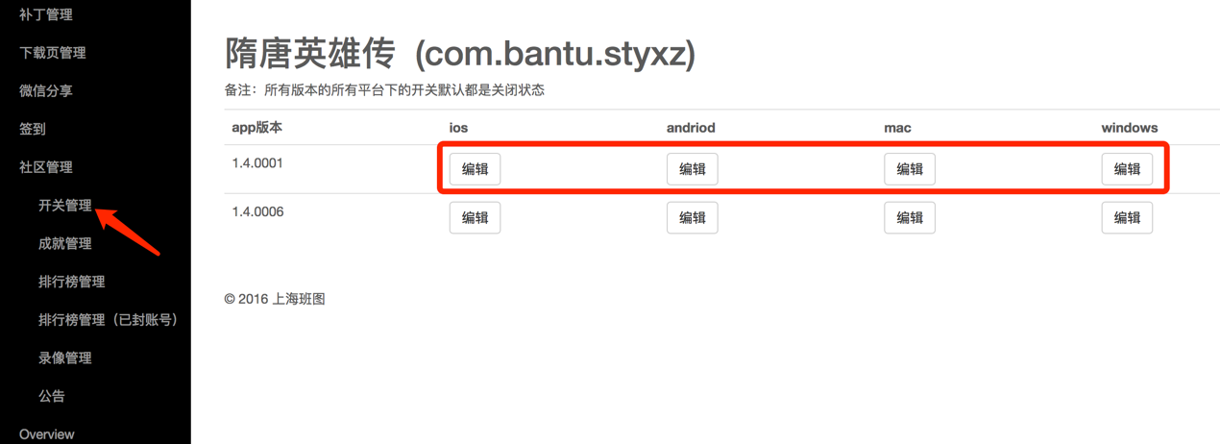

## 编辑：

## 

### 在对应运行平台上设置开关社区功能，开关针对iOS过审核，提交审核时得把社区功能（开关一）关掉false；

### 开关一对应社区功能，是否开启社区功能，true为开启，false为关闭，开关二对应录像功能，是否关闭true关闭，false不关闭。两个默认都是false。

## 成就管理

## 

### URL是游戏在appstore 上的网址

### 设置本游戏总经验 ，尽量采用推荐值2000为游戏总经验，确保不会越界和不合理。

### 

### 因为这个是返回数据所以成就ID和成就名称一般命名为一致，例如：

### 

## 公告

## 

### 编辑 懂前端的或者仿照格式控制显示格式和内容，通过预览查看效果

### 点击预览查看的默认效果

### 

### 

社区版本热更新

# 成功完成以上操作后就会触发社区系统游戏的热更新



PC端模拟器说明

# 目录结构

模拟器打开后展示内容，如下

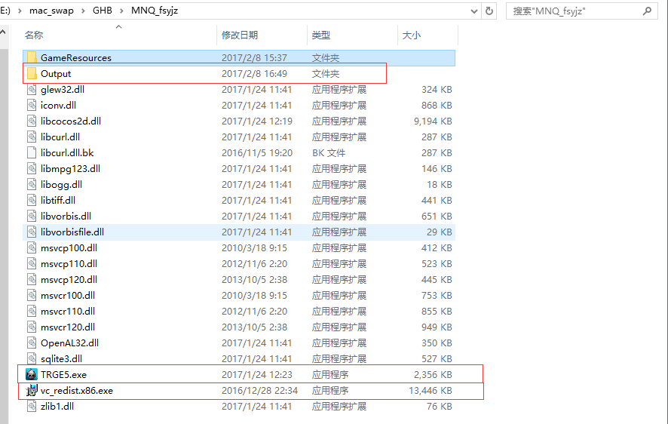

### TRGE5.exe是模拟器主程序，双击运行即可。

### 如果点击TRGE5.exe,出现不能运行可能就是因为没有安装vc\_redist.x86.exe.所以解决方法是双击vc\_redist.x86.exe.安装后再运行TRGE5.exe。

### Output目录

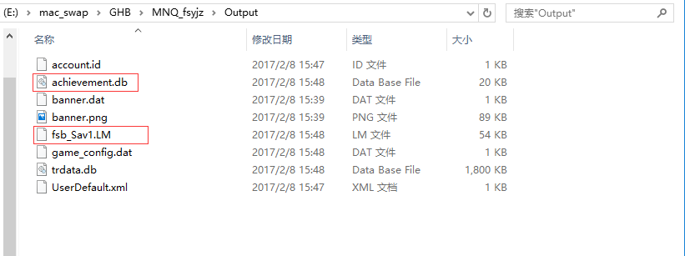

### Output目录是游戏运行自动生成，存放存档登录信息等内容。不再像老版本杂乱无序的存放在游戏资源目录

### 其中删除achievement.db后重启游戏需重新登录，即注销登录，但不影响存档。删除fsb\_Sav1.LM后是删除存档，不影响其他。

### GameResources目录

# 

### GameResources目录下：

# 

### 新增目录GameResources目录，重新包装老版本冗长杂乱的文档目录，使其分类更加合理精简

# 二、 如何更换游戏资源

### 需要更改GameResources目录下的内容有，替换掉游戏资源目录，替换掉function.txt，修改win32.txt

### 

### win32.txt要正确修改游戏包名，其他都替换掉

### 

### 需手动修改游戏资源目录下的globalres目录，剪切此目录下所有内容并与GameResource目录下的globalres目录合并，例如剪切过后的fsb下就没有了globalres目录了

### 然后合并到GameResources目录下的globalres里去，

### 

### 完成以上操作步骤之后，就成功更换成了另一个游戏资源了。